Handebol de Campo
A modalidade, como é praticada atualmente, foi introduzida em 1912, na Alemanha. O alemão Hirschmann, então Secretário da Federação internacional de Futebol, foi quem a levou para o campo.
Chamado de Raftball¸ seu período de expansão aconteceu na I Guerra Mundial (1915-1918), quando um professor de ginástica, o berlinense Max Heiser, criou um jogo ao ar livre para as operárias da Fábrica Siemens, derivado do Torball, e quando os homens começaram a praticá-lo, o campo foi aumentado para as medidas do futebol. Em 1919, o professor alemão Karl Schelenz reformulou o jogo, alterando seu nome para Handball com as regras publicadas pela Federação Alemã de Ginástica para partida com 11 jogadores. E assim o esporte foi sendo divulgado na Áustria, na Suíça e com o tempo em outros países da Europa.
Porém, desde 1892, na Tchecoslováquia praticava-se o Hazena, um jogo num campo de 45x30m, com 7 jogadores, que também usavam as mãos e o gol era feito em balizas de 3x2m. Foi regulamentado pelo professor Kristof Antonin, somente em 1921 suas regras foram publicadas e divulgadas por toda a Europa.
Mas, foi o Handebol jogado no campo de futebol, que chamamos de “Handebol de Campo”, que teve maior popularização e incluído nos Jogos Olímpicos realizados em Berlim em 1936. Na estreia, os alemães ficaram com a medalha de ouro após uma vitória suada sobre a Áustria. Mas essa modalidade não agradou e ficou fora dos jogos de Londres-1948. O retorno do handebol aos Jogos aconteceu em Munique-1972, com a versão indoor (de salão), disputada até hoje.
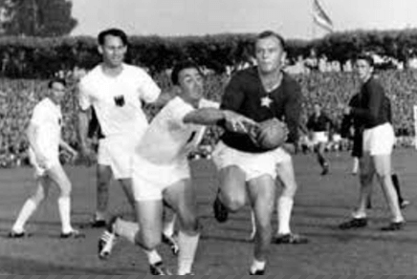
O time feminino teve sua estreia na Olimpíada seguinte em Montreal 1976. Tanto no masculino como no feminino, houve sempre domínio da Europa.
Há três tipos de handebol: o indoor, mais conhecido no Brasil, o outdoor (ou de campo) e o de praia (beach handball). O primeiro, única modalidade olímpica, é disputado dentro de quadras fechadas e com sete jogadores em cada equipe. É jogado em quadras de 40 metros de comprimento por 20 metros de largura, com dois gols de três metros de comprimento por dois metros de altura. A bola tem de 58 centímetros a 60 centímetros de circunferência para os homens, e de 54 centímetros a 56 centímetros de circunferência para mulheres e crianças.
Além dos cartões amarelo e vermelho, há ainda a punição de dois minutos, em que o jogador é obrigado a desfalcar seu time durante este período, sem poder ser substituído. A punição é geralmente aplicada a faltas desnecessárias e substituições incorretas. Se um jogador tomar o cartão vermelho (ou desqualificação), ele não pode permanecer no banco de reservas e seu time permanece durante dois minutos com um jogador a menos. Mais extremo que o cartão vermelho é a exclusão, utilizada apenas em casos de agressão física e verbal. O jogador excluído não é substituído até o final do jogo.

